МАСТЕР- КЛАСС
на тему: «Использование современных методов и приемов для формирования общеучебных компетенций»

Учителя истории и обществознания
МАОУ «СОШ 3 УИОП г. Усинска»
Туктамышевой Луизы Константиновны.

Основная задача образования не просто вооружить ученика определенным набором знаний, а сформировать у него умения и желание учиться всю жизнь. Однако в педагогической деятельности мы часто сталкиваемся с противоречием. Обучение происходит как передача информации от учителя к ученику. Психологи считают, что это противоречит самой природе человека, поскольку только через собственную деятельность каждый человек познает окружающий мир. Несоответствие между деятельностью диктуемой природой и той, которую требуют выполнять в школе, рождает острую социальную проблему неподготовленности выпускника к самостоятельной жизни, к работе.
Уважаемые коллеги, я считаю, что эту проблему можно решить, применяя в системе современные методы обучения.
Я объявляю аукцион педагогических идей, современных методов и приемов обучения.
Аукцион – это публичная продажа товаров с использованием торгов.
Объясняю правила проведения аукциона:
Вам будут представлены на продажу лоты. Вы вместе со мной можете активно принимать участие в оценке качеств выставленных товаров. После того как все лоты будут представлены, мы приступим к торгам. На этом этапе, вы как участники аукциона можете проявить свои профессиональные способности и определить в идее педагогический эффект ее применения. Цена товара определиться после того, как кто-то из вас последним назовет педагогический эффект применения метода или приема, отдав предпочтение покупке того или иного лота.
Приглашаю всех желающих приобрести интересные методики на площадку торгов. Я прошу, фокус группу занять места, пожалуйста, проходите.
(Даю проблемное задание обеим группам)
Итак, ЛОТ №1 «Генераторы и критики»
Суть приема в следующем: формируются две группы, первая группа – это генераторы. Они дают как можно большее число вариантов решения проблемы, которые могут быть самыми фантастическими. Все это делается без предварительной подготовки. Никто друг друга не критикует. Принимаются все решения.
Вторая группа (критики) получает эти предложения и выбирает из них наиболее подходящее. Задача учителя, направить работу учащихся, чтобы они могли вывести то или иное правило или закономерность или общее решение.

Например, при изучении в 9 классе темы «Связь поколений» даю на обсуждение такой вопрос: «Что значит «современный человек»?» Первая группа генераторов предлагает различные версии: «Это человек, который модно одевается», или «Это человек, который пользуется современной техникой», или «Это человек, который слушает современную музыку» и т. д.
Вторая группа подвергает критике их версии. В результате, все вместе приходим к выводу, что современный человек - это человек, который в совокупности имеет и пользуется всем, что есть в наше время, и ценит те ценности (моральные и материальные), которые существуют в обществе на данный момент. Решение этой небольшой проблемы дает нам более широкое представление о связи поколений.

Приглашаем фокус группы. «Генераторов» и «Критиков»
Проблемное задание фокус группе:
Задание «генераторам»
Учащиеся 5-6 классов испытывают трудности при запоминании определений, терминов и основных событий истории. Ваши предложения по решению данной проблемы.
Задание «критикам»
Учащиеся 5-6 классов испытывают трудности при запоминании определений, терминов и основных событий истории. Проанализируйте предложенные «генераторами» варианты решения проблемы

Замечательно справились с решением проблемы обе группы! Попросим фокус группу занять свои .
Делаем вывод: «генераторы и критики», как один из приемов системно-деятельностного подхода позволяет решать практические задачи.
ЛОТ №2 «Кроссенс», как прием критического мышления.
Скажите, пожалуйста, с чем у вас ассоциируется слово «кроссенс»?
Но, если кроссворд это пересечение слов, то кроссенс – пересечение смыслов. Это ассоциативная головоломка нового поколения, которая соединяет в себе несколько развлечений: ребус, головоломки и загадки.
Что же собой представляет «кроссенс»?
Это замкнутое поле из 9 квадратов, в каждом их из которых рисунки, как квадрат для крестиков и ноликов, для того, для чтобы правильно прочесть кроссенс, нужно установить ассоциативные связи между изображениями, как правило, кроссенс читают слева направо, но есть еще и другие варианты. Мы прочитаем кроссенс слева направо.
Фокус группа помогает.
1. кроссенс
Предлагаю самостоятельно прочитать. Не волнуйтесь, я вам помогу.
2. кроссенс
Вывод: кроссенс отвечает следующим принципам - помогает формировать все виды УУД.
Лот №3 Игры с использованием терминов и аббревиатур.
Данный прием мною используется при проведении обобщающих уроков истории и обществознания, а также при подготовке к предметным олимпиадам.
Одним из примеров игры с использованием терминов и аббревиатур может быть задание « Головоломка» .
Суть задания – найти буквы с одинаковыми значками и составить слова- термины и объяснить значения терминов.
В первом случае, исторические термины 5 класса
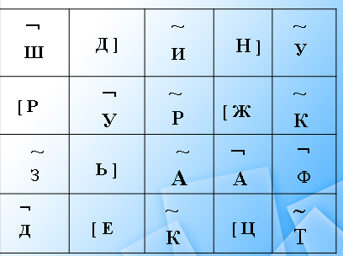
А во втором - из области педагогики. Предлагаем фокус группам составить из букв слова- термины.
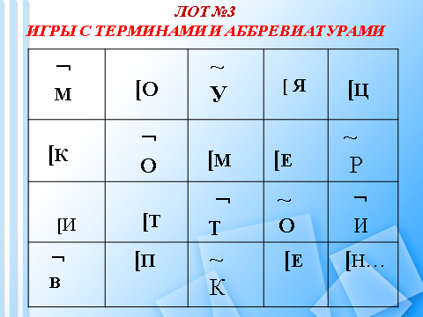
Предлагаю составить из букв термины.
Какие слова получились?
Мотив, компетенция, урок.
Мотив - общее название для процессов, методов, средств побуждения учащихся к продуктивной познавательной деятельности, активному освоению содержания образования.
Компетенция - результат овладения содержанием образования, выражаемый в готовности ученика применять усвоенные знания, навыки и умения, а также способы деятельности в определенных жизненных ситуациях с целью решения теоретических и практических задач.
Урок – основная формой организации педагогического процесса, так как предполагает не только организацию учебно-познавательной деятельности, но и интеллектуальное развитие учащихся, формирование их потребности в знаниях, мировоззрения, активности, самостоятельности, трудолюбия, дисциплинированности.

Еще одним примером работы с терминами может быть «Диктант значений».
Это очень интересный способ проведения словарного диктанта был создан преподавателями Московского педагогического колледжа №15. Преподаватель на уроке русского языка диктует не слово, а значение, а ученики, определив значение, записывают слово. Например, в диктанте на удвоенные согласные преподаватель диктует «Система взглядов, воззрений на жизнь, природу и общество, ученики что пишут ?
Верно, «Мировоззрение».
На уроках обществознания, при изучении экономической сферы, применяю прием работы с терминами следующим образом. Пишу на доске, на английском языке понятия, учащиеся должны записать аббревиатуру на русском языке и дать определение данному понятию-аббревиатуре.
Например, World Trade Organization, International Monetary Fund.

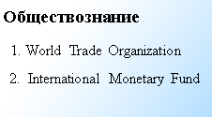
Учащиеся записывают:
ВТО (World Trade Organization) - Международная организация, созданная с целью либерализации международной торговли и регулирования торгово-политических отношений государств-участников.
МВФ (International Monetary Fund) - специализированное учреждение ООН, созданное в целях развития международного финансового сотрудничества.
Вывод: данный вид работы является экстраактивным.
На каких этапах урока можно организовать работу с терминами?
Лот №4. Прием «Введение в профессию».
Учащиеся делятся на творческие группы, задача - определить особенности профессий соответствующего профиля: журналиста, социолога, государственного служащего, адвоката, инженера-физика т.д. и составить профессиограмму по плану. Мини-проект выполнялась по заданию: представьте, что вы получили задание от трех факультетов МГУ имени М.В. Ломоносова провести день открытых дверей, в ходе которого вы должны познакомить будущих абитуриентов с новой для них наукой и убедить их в полезности и эффективности данной профессии. В разных классах группы представляли науки в зависимости от профиля класса химию, политологию и социальную психологию и т.д. Итоги работы учащиеся оформляли в виде плакатов.
Где можно использовать, на ваш взгляд, данный прием?
На уроках обществознания, технологии и в средней школе №3 при изучении курса «профессиональное самоопределение».
Вашему вниманию представляю следующий Лот №5
Денотатный граф - это прием технологии критического мышления.
Денотатный граф - [от лат. denoto — обозначаю и греч. — пишу]. Денотатный граф предлагает способ вычленения из текста существенных признаков ключевого понятия.
1. Ключевое понятие
2.Подбор глаголов, связывающих понятие и его признаки
3. Словосочетания к глаголам из п.2
4. Дополнение информации из личного опыта
5. Ассоциация к ключевому понятию (п.1)
6. Определение ключевого понятия с использованием п.5 и п.3
Когда на ваш взгляд можно использовать данный прием?
Предлагаю вашему вниманию денотатный граф по истории.
А теперь фокус группы с моей помощь составят денотатный граф понятия «методы обучения»
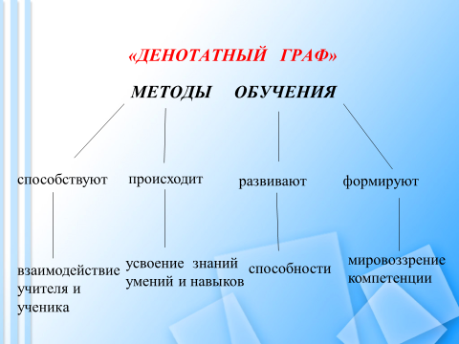
Методы обучения – способы взаимосвязанной деятельности преподавателя и обучающихся, вследствие которых происходит усвоение обучающимися знаний, умений и навыков, развиваются их познавательные силы и способности, формируется мировоззрение и достигается необходимая подготовка к вступлению в самостоятельную жизнь.
Вывод : Д Г дает возможность систематизировать и наглядно графически представить существенные признаки рассматриваемого понятия.
Все лоты представлены, я предлагаю перейти к торгам. Напоминаю, на этом этапе, вы как участники аукциона можете проявить свои профессиональные способности и определить в идее педагогический эффект ее применения на уроке. Покупает товар тот, кто последним назовет педагогический эффект применения метода или приема.
ЛОТ №1 «Генераторы и критики»
ЛОТ №2 «Кроссенс»
ЛОТ №3 Игра с терминами и аббревиатурами
ЛОТ №4 «Введение в профессию»
ЛОТ №5 «Денотатный граф»
Итак, уважаемые участники, каким же образом можно способствовать подготовке выпускника к дальнейшему обучению, к самостоятельной жизни.
Верно.
Я надеюсь, что пробретенные вами методы и приемы помогут на уроках сформировать общеучебные компетенции.

Нам не дано предугадать
Как наше слово отзовется.
Посеять в души благодать
Увы, не каждый раз дается.
Но мы обязаны мечтать
О светлом времени, о веке.
Когда цветком прекрасным стать
Сумеет личность в человеке
И мы обязаны творить,
Презрев все тяготы мирские,
Чтоб истин светлых заложить
Зачатки в души молодые.
Чтоб верный путь им указать,
Помочь в толпе не раствориться.
Нам не дано предугадать,
Но мы обязаны стремиться.
Уважаемые дамы и господа, аукцион закончен!
Спасибо за участие!!!

